мебельные фасады
Мебель... Старая и новая, мебель для спален и кухонная мебель, детская и офисная, мебель, сделанная "на заказ" и сошедшая с конвейера. Она задает стиль интерьерам и наполняет их комфортом. Самая главная деталь в оформлении мебели - это мебельные фасады, именно от них зависит, будет ли это респектабельная классика или лаконичный хай-тек.
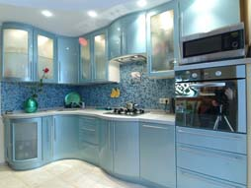
Наиболее распространенными материалами для производства фасадов являются древесина и МДФ.

фасады из МДФ
Плита МДФ - прочна и экологична, ее прочность сопоставима с прочностью древесины, но в то же время МДФ лишена недостатков, присущих дереву – короблению, усушке и деформациям. Несомненным достоинством МДФ является устойчивость к повышенной влажности, что особенно важно при изготовлении кухонной мебели и мебели для ванных комнат. В отличие от ДСП, технология, изготовления которой, предполагает использование синтетических смол, МДФ получается в результате склеивания волокон древесины содержащимся в них же веществом, которое расплавляется под воздействием высокой температуры и давления и склеивает древесную пыль в твердый материал. Таким образом, в необработанной плите МДФ смол и клеев не содержится. Технология покраски фасадов из МДФ достаточно проста, но требует аккуратности и точности исполнения всех технологических операций.

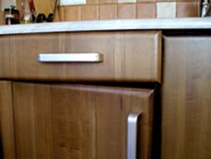
фасады из древесины
Фасады из древесины, благодаря современным технологиям обработки, адаптируют мебель практически под любой стиль от классики до модерна и используются в различных дизайнерских решениях. Мебельные фасады могут изготавливаться как из массива древесины, так и из плиты МДФ, облицованной шпоном. Особенностью технологии покраски древесины является использование морилок и патины различных цветов и оттенков.
Чтобы придать изделиям красивый внешний вид и обеспечить долгий срок службы, их отделывают полиуретановыми,акриловыми и полиэфирными лаками и эмалями. А возможность использования при покраске МДФ различных спецэффектов, делает эти лакокрасочные материалы незаменимыми в творчестве дизайнеров.

